Наше предприятие производит и поставляет на строительный рынок России Шнур герметизирующий саморасширяющийся «ГИДРОИЗОЛ-М», предназначенный для герметизации конструкционных швов фундаментов и подземных сооружений, а также мест прохода инженерных коммуникаций при монолитном домостроении (ТУ 5775-001-85453252-2008).  Полный перечень продукции предприятия представлен на сайте www.npp-gidroizol.ru | 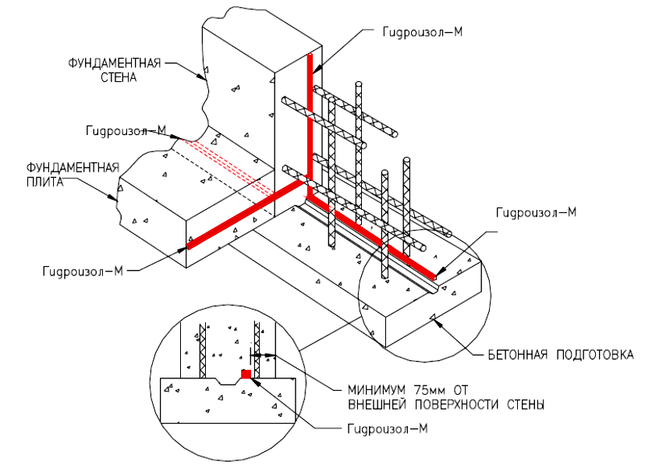

Бентонито-каучуковый шнур «Гидроизол-М» (аналоги Waterstop, Bentorab, Барьер и др.)

Сечение, мм | Длина шнура, м | Кол-во в упаковке, м | Цена за 1 м.п., руб. | Стоимость за упаковку, руб. | Скидки от 1000 м.п.
5 х 10 | 12 | 156 | 25 | 3900 | 5%
10 х 20 | 6,25 | 50 | 70 | 3500 | 5%
15 х 25 | 5 | 30 | 140 | 4200 | 5%
20 х 25 | 5 | 30 | 170 | 5100 | 5%
15 х 40 | 6 | 24 | 200 | 4800 | 5%
25 х 40 | 4 | 20 | 375 | 7500 | 5%
50 х 50 | 5 | 5 | 850 | 850 | 5%

Пористый гернитовый шнур

Наименование | ГОСТ | Цена за 1 м.п, руб. | Скидки
ПРП-40 К 8 | ГОСТ 19177-81 | 15 | 5%
ПРП-40 К 10 | ГОСТ 19177-81 | 22 | 5%
ПРП-40 К 20 | ГОСТ 19177-81 | 53 | 5%
ПРП-40 К 25 | ГОСТ 19177-81 | 75 | 5%
ПРП-40 К 30 | ГОСТ 19177-81 | 92 | 5%
ПРП-40 К 40 | ГОСТ 19177-81 | 147 | 5%
ПРП-40 К 45 | ГОСТ 19177-81 | 198 | 5%
ПРП-40 К 50 | ГОСТ 19177-81 | 225 | 5%
ПРП-40 К 60 | ГОСТ 19177-81 | 315 | 5%
30 х 40 (прямоуг.) | ГОСТ 19177-81 | 126 | 5%

С Уважением
(812)-702-5076 Ражев Александр Юрьевич +7-921-933-2419
(812)-702-5077 FAX Лозинов Александр Николаевич +7-911-216-0141

